1. PIELIKUMS
Ogres novada pašvaldības domes
30.11.2023. sēdes lēmumam
(protokols Nr.19; 21)

Darba uzdevums detālplānojuma zemes vienībai zemes vienībā Pakalnes ielā 10 Ķegumā, Ogres nov., kadastra Nr. 7409 007 0134, izstrādei

Izdots saskaņā ar Ministru kabineta 2014. gada 14. jūlija noteikumu Nr.628 “Noteikumi par pašvaldību teritorijas attīstības plānošanas dokumentiem” 98. punktu

Darba uzdevuma saturs
- Detālplānojuma izstrādes mērķis, pamatojums un uzdevumi;
- Institūciju saraksts, kuru informācija izmantojama detālplānojuma izstrādei un institūcijas, no kurām pieprasāmi atzinumi;
- Plānotie sabiedrības līdzdalības veidi un pasākumi;
- Detālplānojuma izstrādes teritorija.

1.1. Detālplānojuma izstrādes mērķis un pamatojums
Detālplānojuma izstrāde uzsākta, pamatojoties uz:
1.1.1. 2023. gada 4. oktobrī Ogres novada pašvaldībā (turpmāk – Pašvaldība) saņemtā SIA “TELLUS” (turpmāk arī – Iesniedzēja) iesniegumu (reģistrēts Pašvaldībā ar Nr. 2- 4.1/5227), kurā lūgts pieņemt lēmumu par detālplānojuma izstrādi zemes vienībā Pakalnes ielā 10, Ķegumā, Ogres nov., kadastra Nr. 7409 007 0134 (turpmāk – Zemes vienība) (7,7579 ha);
1.1.2. 2014. gada 14. oktobra Ministru kabineta noteikumu Nr. 628 “Noteikumi par pašvaldību teritorijas attīstības plānošanas dokumentiem” (turpmāk tekstā – Noteikumi) 39.2. punktu, kas nosaka, ka detālplānojumu izstrādā, ja plānota jaunu zemes vienību izveide un piekļuves nodrošināšanai jaunizveidotajām zemes vienībām nepieciešams izveidot jaunas ielas vai pašvaldību ceļus.;
1.1.3. Ķeguma novada domes 2013. gada 13. augusta saistošo noteikumu Nr. 281 Ķeguma novada teritorijas plānojuma 2013.-2024. gadam (turpmāk SN281/2013) 2 punktu,;
Detālplānojums tiek izstrādāts ar mērķi sadalīt zemes vienību apbūves gabalos un piebraucamo ceļu izbūvei.
1.2. Uzdevumi

    - Detalizēt Ķeguma novada pašvaldības 2013. gada 13. augusta saistošajos noteikumos Nr. 281 “Ķeguma novada teritorijas izmantošanas un apbūves noteikumi” (turpmāk – SN281/2013) noteiktos teritorijas izmantošanas un apbūves noteikumus un aprobežojumus.
    - Veikt ainavas analīzi, kā arī izvērtēt detālplānojumā paredzēto risinājumu, plānotās apbūves ietekmi uz ainavu, tās vizuāli estētisko kvalitāti.
    - Veikt teritorijas ģeoloģisko izpēti.
    - Noteikt būvlaidi, norādīt galveno ēku rekomendējamo izvietojumu projektētajā zemes vienībā.
    - Izstrādāt transporta, gājēju un velo infrastruktūras risinājumus, nodrošinot ērtu sasaisti ar esošo transporta infrastruktūru, izstrādāt perspektīvo transporta organizācijas shēmu, gājēju un veloceliņu shēmas, ielas šķērsprofilu.
    - Grafiskajā daļā attēlot apgrūtinājumus un zemes vienību izmantošanas ierobežojumus – esošās un projektētās inženierkomunikācijas un to aizsargjoslas, ielu aizsargjoslas un būvlaides.
    - Izstrādāt vertikālo plānojumu.
    - Paredzēt auto novietnes un velo novietnes atbilstoši spēkā esošajiem normatīvajiem aktiem.
    - Detālplānojumā ietvert prasības:
1.2.8.1. kompleksam risinājumam vides trokšņa robežlieluma pārsniegšanas novēršanai;
1.2.8.2. detālplānojumā plānoto objektu izbūvei vienā vai vairākās kārtās, norādot izbūvēto objektu apsaimniekošanas risinājumu.
    - Paredzēt noteikumus arhitektoniskajiem risinājumiem, t.sk. dzīvojamo ēku, palīgēku, žogu veidošanu vienotā stilā.
    - Paredzēt ēku krāsojumu vienotā krāsu gammā.
    - Detalizēt prasības apstādījumu viedošanai zemes vienībā, kā arī prasības ielas teritorijas apstādījumiem.
    - Veidot lokālus risinājums virsūdeņu savākšanas sistēmai, pievienot aprēķinu par novadāmo virsūdens apjomu no projektējamajām segtajām platībām, paredzot lietus ūdeņu uzkrāšanu un infiltrāciju atkarībā no grunts filtrācijas spējas, plānotā būvniecība nedrīkst pasliktināt hidroloģisko režīmu pieguļošajās platībās un nekustamajos īpašumos.
    - Paredzēt pieslēgšanos centralizētiem ūdensapgādes un kanalizācijas tīkliem.
    - Nepieciešamības gadījumā izstrādāt Vides pārskatu.
    - Grafiskā daļa jāizstrādā mērogā 1:500.
    - Detālplānojums sagatavojams atsevišķos sējumos izdrukas formā 3 eksemplāros un elektroniskā veidā (pdf vai word formātā, grafisko daļu – pdf un shp, dwg, vai dgn formātā).

2. Institūciju saraksts, kuru informācija izmantojama detālplānojuma izstrādei un institūcijas, no kurām pieprasāmi nosacījumi
2.1. Valsts vides dienesta Lielrīgas reģionālā vides pārvalde (Rūpniecības ielā 23, Rīgā, LV-1045);
2.2 Dabas aizsardzības pārvalde (Baznīcas iela 7. Sigulda, LV-2150)
2.3. Veselības inspekcija (Klijānu ielā 7, Rīgā, LV-1012);
2.4. AS „Sadales tīkls” (Rīgas ielā 14, Līči, Ropažu nov., LV-2118);
2.5. VSIA „Latvijas Valsts ceļi” Centra reģiona Ogres nodaļa (Dārza ielā 25, Ogrē, Ogres nov., LV-5001);
2.6. AS „GASO” (Vagonu ielā 20, Rīgā, LV-1009);
2.7. SIA „TET” (Dzirnavu ielā 105, Rīgā, LV-1011);
2.7. Valsts SIA “Zemkopības ministrijas nekustamie īpašumi” (Republikas Laukums 2, Centra rajons, Rīga, LV-1981);
2.8. Ogres novada pašvaldības aģentūra "Ogres komunikācijas" (Akmeņu iela 43, Ogrē, Ogres nov. LV – 5001);
2.9. SIA “Ķeguma stars” (Kuģu iela 5, Ķegumā, LV-5020)
2.10. Valsts ugunsdzēsības un glābšanas dienesta Ogres daļa (Rīgas iela 2/4, Ogrē, Ogres nov.).

3. Plānotie sabiedrības līdzdalības veidi un pasākumi
Detālplānojuma redakcija nododama publiskajai apspriešanai uz termiņu ne īsāku par četrām nedēļām, nodrošinot detālplānojuma materiālu pieejamību Ogres novada pašvaldības Ogres novada pašvaldības centrālās administrācijas ēkā, Ogrē, Brīvības ielā 33 un ievietojot tos pašvaldības tīmekļa vietnē un teritorijas attīstības plānošanas informācijas sistēmā. Minētajā termiņā sabiedrības viedokļu uzklausīšanai organizējama publiskās apspriešanas sanāksme.

4. Detālplānojuma izstrādes teritorija
Zemes vienība 74090070134.
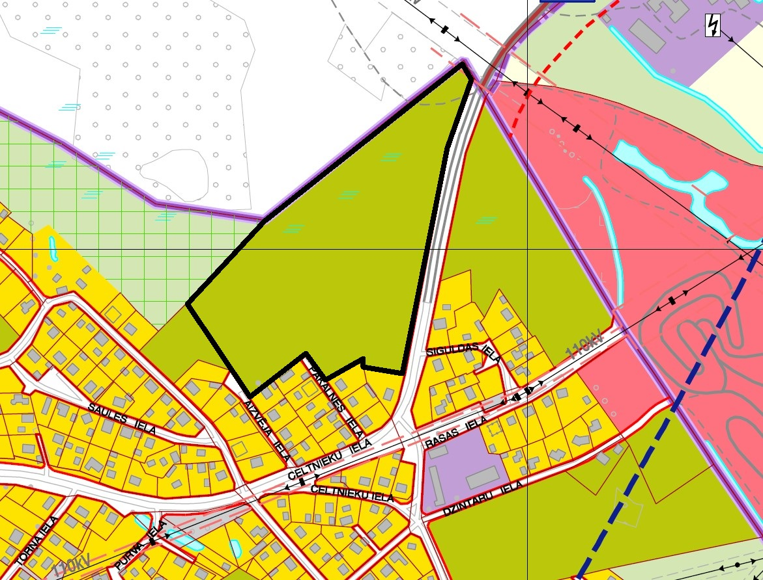

Apzīmējumi
Detālplānojuma teritorijas robeža

Izstrādāja Toms Mārtiņš Millers
Ogres novada pašvaldības Centrālās administrācijas
“Attīstības un plānošanas nodaļas” projektu vadītājs

https://likumi.lv/ta/id/269842-noteikumi-par-pasvaldibu-teritorijas-attistibas-planosanas-dokumentiem
https://tapis.gov.lv/tapis/lv/downloads/44050

